- 费孝通：《乡土中国》北京大学出版社，1998、5
- 费孝通：《生育制度》北京大学出版社，1998、5
- 费孝通：《江村农民生活及其变迁》北京大学出版社，1997、9
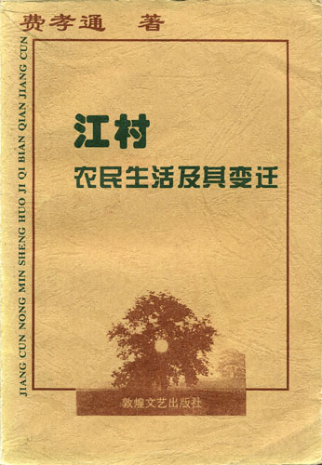
- 宋林飞：《西方社会思想史》南京大学出版社，1997、9
- 王处辉：《中国社会思想史》南开大学出版社，1989、8
- 乐国安：《中国社会心理学研究进展》天津人民出版社，2004、3
- 周晓虹：《现代社会心理学》上海人民出版社，1997、5
- 王威海：《韦伯 摆脱现代社会两难困境》辽海出版社，1999、7
- 丁元竹：《社区研究的理论与方法》北京大学出版社，1995、6
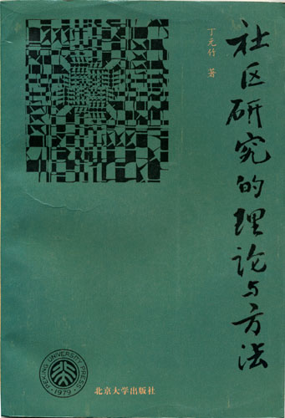
- 孙立平：《断裂——20世纪90年代以来的中国社会》社会科学文献出版社，2003、
- 卢淑华：《社会统计学》北京大学出版社，1989、7
- 袁方、王汉生：《社会研究方法教程》，北京大学出版社，1997、4

- 谢立中：《西方社会学名著提要》江西人民出版社，1998、7
- 王威海编著：《韦伯：摆脱现代社会两难困境》，辽海出版社，1997
- 何仲生、余凤高编著：《弗洛伊德：文明的代价》辽海出版社，1997
- 王思斌：《社会工作导论》北京大学出版社，1998、7
- 宋林飞等：《个案社会工作》社会科学文献出版社，2001、1
- 陆学艺：《当代中国社会阶层研究报告》社会科学文献出版社、2002、2
- 陆学艺：《当代中国社会流动》社会科学文献出版社、2004、7
- 司马云杰：《文化社会学》山东人民出版社、1987
- 金耀基：《从传统到现代》中国人民大学出版社1999
- 许纪霖：《中国现代化史》三联书店1995
- 安东尼.吉登斯：《现代性的后果》田禾译，译林出版社2000
- 马克思.韦伯：《儒教与道教》，江苏人民出版社1995
- 马克思.韦伯：《新教伦理与资本主义精神》，三联书店1987
- 袁方：《社会指标与社会发展评价》，中国劳动出版社1995
- 严景耀：《中国的犯罪问题与社会变迁的关系》，北京大学出版社1986
- 关信平：《中国城市贫困问题研究》，湖南人民出版社1999
- 马寅初：《新人口论》吉林人民出版社1997
- C.恩伯：《文化的变异》，辽宁人民出版社1988
- 王春光：《中国城市化之路》云南人民出版社1997
- 殷志静：《中国户籍制改革》中国政法大学出版社1996
- 潘永康：《社会变迁中的家庭》天津社会科学院出版社2002
- 彼德.布劳：《社会生活中的交换与权力》华夏出版社1988
- 贾春增：《外国社会学史》中国人民大学出版社2000
- 查尔斯.霍顿.库利：《人类本性与社会秩序》华夏出版社1989
- 欧文.戈夫曼：《日常生活中的自我呈现》浙江人民出版社1989
- 陈宝良：《中国的社与会》浙江人民出版社1996
- 吴小如：《中国文化史纲要》北京大学出版社2001
- 柳诒徵：《中国文化史》上海古籍出版社2001

